المدرسة الاعدادية 7 نوفمبر بمنزل جميل
بطاقة متابعة الحضور و الأثاث لمخبر اللغات
السنة الدّراسية 2009 – 2010
إمضاء الأستاذ(ة) | اسم الأستاذ(ة) المشرف(ة):.........................................................
 | يوم: الساعة:
 | القسم : 7 أساسي ...... 8 أساسي ...... 9 أساسي .......
الإمضاء | توابعه |  |  |  |  | رقم الحاسوب المحمول | الاسم و اللقب | ع/ر
 | 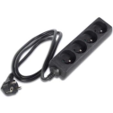 |  | 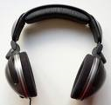 | 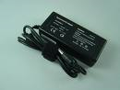 | 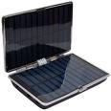
 |  |  |  |  |  | P1 |  | 1
 |  |  |  |  |  | P2 |  | 2
 |  |  |  |  |  | P3 |  | 3
 |  |  |  |  |  | P4 |  | 4
 |  |  |  |  |  | P5 |  | 5
 |  |  |  |  |  | P6 |  | 6
 |  |  |  |  |  | P7 |  | 7
 |  |  |  |  |  | P8 |  | 8
 |  |  |  |  |  | P9 |  | 9
 |  |  |  |  |  | P10 |  | 10
 |  |  |  |  |  | P11 |  | 11
 |  |  |  |  |  | P12 |  | 12
 |  |  |  |  |  | P13 |  | 13
 |  |  |  |  |  | P14 |  | 14

